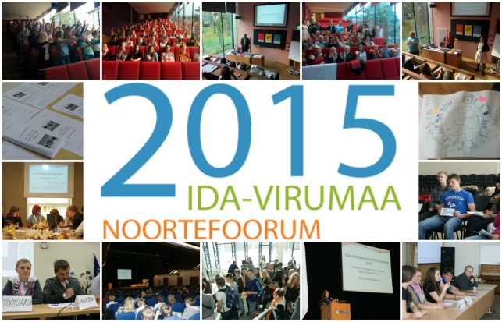
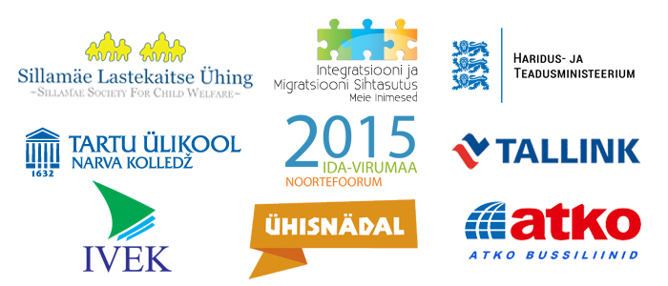

"Noored kui kohaliku elu kujundajad"
Aeg: 24. november 2015, kell 11.00 - 17.30.
Konverentsi koht: Tartu Ülikooli Narva Kolledž, Raekoja plats 2, Narva .
Konverentsi peasaal: Auditoorium 100
Konverentsi päevakava:
10:00 - 11:00 Registreerimine ja tervituskohv
11:00 - 11:10 Sissejuhatus ja tervitussõnad
11:10 - 12:00 Ettekanded:
- Kristina Kallas “Mida tähendab mitmekesisuse väärtustamine ja kuidas see puutub integratsiooni?”
- Aet Kiisla "Noored kui kohaliku poliitika kujundajad".
12:00 - 13.00 Paneeldiskussioon: Noored poliitikas - kuidas tagada noorte hääle kuulda võtmine ühiskondlikult olulistel teemadel (noored, haridus, lõimumine, poliitika, majandus jm).
- Eduard Odinets - Kohtla-Järve Linnavolikogu liige
- Hristo Neiland - Jõhvi Noortekeskuse juhataja
- Elisabeth Purga - Ida-Virumaa Noortekogu juht
13.00 - 14.00 Lõuna + Networking + Kogumiku esitlemine.
14.00 - 16.00 Töötoad
- Kultuuridevaheline dialoog - tänase päeva multikultuurses ühiskonnas - aud. 303
- Noored poliitikas: noorte muutuv roll KOVis. - aud. 306
- Noorte ettevõtlikkuse arendamine - aud. 308
- Noored kui kodanikuühiskonna eestvedajad - aud. 309
15.40 - 16.00 Kohvi-/teepaus;
16.00 - 16.30 Töötubade kokkuvõtted
16.30 - 16.50 Erikülaline: Dmitri Dmitrijev, Riigikogu liige "Noored kui lahendus mitte probleem".
16.50 - 17.30 Kokkuvõtted ja essee ning fotokonkursi võitjate tunnustamine ning noorte tunnustamine konkursis "Sädemeke".

NB! Korraldaja jätab endale õiguse teha programmis muudatusi. Täname mõistliku suhtumise eest!

